附件

泰州市高港区2025-01号土地征收成片开发方案（征求意见稿）

一、编制背景
新修正的《中华人民共和国土地管理法》明确了属于公共利益可以征收土地的情形，将“公共利益的需要”作为征收农民集体所有土地的前提，进一步严格限制了征收农民集体土地的条件。在可征收农民集体所有土地的情形中，除了军事和外交用地、由政府组织实施的基础设施用地、公共事业用地、扶贫搬迁和保障性安居工程用地等四大类公益性项目用地可依法实施集体土地征收外，其他用途用地，特别是经营性用地、产业用地，若需依法办理集体土地征收，则须纳入经省政府批准由县级以上地方人民政府组织实施的成片开发方案中。
根据《中华人民共和国土地管理法》《自然资源部关于印发〈土地征收成片开发标准〉的通知》（自然资规〔2023〕7号）、《江苏省自然资源厅关于开展土地征收成片开发方案编制工作的通知》（苏自然资函〔2021〕15号）、《江苏省自然资源厅关于深入推进土地征收成片开发方案编制工作的通知》（苏自然资函〔2024〕939号）等文件要求，泰州市高港区人民政府组织编制了《泰州市高港区2025-01号土地征收成片开发方案》。

二、编制目的
合理安排成片开发范围内基础设施、公共服务设施等公益性用地，确保公益性项目按期建设，有效增进民生福祉；充分保障农村集体经济组织和农民合法权益，确保被征地农民原有生活水平不降低、长远生计有保障，切实促进社会公平；因地制宜合理确定成片开发范围和土地征收规模，重点保障近期实施的、符合要求的重大项目和城市发展用地需求；结合开发片区的功能定位和主要用途，详细评估土地征收成片开发所产生的预期经济、社会、生态环境效益，充分论证征收农民集体土地的必要性。

三、片区基本情况
《泰州市高港区2025-01号土地征收成片开发方案》共计1个片区，为寺巷街道6号片区（CP321203-2025-01-01，以下简称“片区”），片区位于寺巷街道，四至范围为东至南官河、南至规划道路天星西路、西至祥泰路东100米，北至南塘中沟，总面积为39.3171公顷（成片开发范围以最终批复为准）。片区均具备外部水、电、气、热、通讯和消防基本地块开发条件。

四、成片开发的必要性
“十四五”时期，泰州医药高新区（高港区）主动衔接泰州中心城区“一核三极三城”的规划布局，实施东进、西优、南联、北融的城市发展方向，保持北部区域东城西厂格局，优化南部区域城市与园区空间关系，稳定东部区域田园生态基础。以快速交通为片区连廊，强化辐射带动作用，推进组团式发展，构建“一核三极、双城多轴”城市空间结构，形成“东临绿野、南拥春江、西沐晴霞、北享乐活”城市格局，逐步打造产城一体、拥江发展的滨江活力新城。
在此背景下，为加快推进土地征收成片开发方案的实施，高效配置土地资源，提升城市功能，强化生态服务功能，推进经济社会的可持续发展，泰州医药高新区（高港区）落实国土空间总体规划，有效衔接“三区三线”划定成果，优化成片开发用地布局，编制了本方案。本方案可充分发挥规划在城市开发过程中的指引作用，能够使成片开发更好地服务于城市发展。同时，本方案能够维护和保障人民的基本利益，保障被征地农民原有生活水平不降低，长远生计有保障。本次成片开发方案编制有利于进一步整合全区资源，加快推进泰州医药高新区（高港区）高质量发展。

五、公益性用地
根据《江苏省自然资源厅关于深入推进土地征收成片开发方案编制工作的通知》（苏自然资函〔2024〕939号）的要求：工矿和仓储用地占片区总面积不低于60%的片区，公益性用地比例原则上不低于20%。寺巷街道6号片区（CP321203-2025-01-01）为工业主导型片区，片区内工矿和仓储用地比例及公益性用地比例符合上述规定。

六、规划符合情况
1、本方案符合泰州医药高新区（高港区）“十四五”规划的发展定位、要求，并已纳入高港区2025年国民经济和社会发展年度计划。
2、本方案符合《泰州医药高新技术产业园区西南片区控制性详细规划》。
3、本方案土地征收成片开发范围全部位于“三区三线”划定成果中城镇开发边界内，不涉及永久基本农田、生态保护红线和生态空间管控区域。

七、效益评价
1、经济效益
通过本次成片开发的实施，可有效促进区域繁荣，拓展区域经济发展的空间，对区域内的生产总值的提升有一定贡献。此外，通过此次成片开发，可以有效整合土地资源，促进片区内各土地资源要素的统筹利用，提升土地利用效率，提供优质生活及产业空间，提高区域吸引力，带动区域各类土地资源价值的逐步提升。
2、社会效益
本方案开发项目的实施对社会、经济、环境等各方面都产生重大影响，对土地利用、环境改善、增加就业等方面有巨大的促进作用。通过本方案的实施，能够真正实现统一规划、统一配套、统一开发、统一建设、统一管理，提高城市土地资源配置效率。
3、生态效益
本次成片开发范围内，规划生态绿化用地规模明显增加，将显著提高城市生态环境质量，有效恢复生态绿化功能，改变城市环境，在减少水域污染、保持水土、涵养水源、降低噪音等方面发挥显著作用，使项目区域生态环境实现良性循环，实现人与自然、经济发展与资源环境协调、可持续发展。

八、拟建设项目、开发时序和实施计划
本次成片开发范围内拟建设项目以产业类项目为主，配套建设基础设施、公园绿地类项目，计划在2025至2029年分批次启动土地征收工作。

九、选址适宜性
项目选址未见现状地质灾害，未处于地质灾害易发区，不涉及污染地块。

十、土地征收补偿安置措施
1、征地补偿标准：参照《泰州市高港区人民政府关于重新公布高港区征地区片综合地价执行标准的通知》（泰高政规〔2024〕1号）文件的标准执行。
2、征地安置：泰州医药高新区（高港区）计划通过货币安置、社保安置、搬迁安置等相结合的安置方式，落实被征地农民社会保障，妥善解决被征地农民的生产和生活。
3、征地程序：在征地报批前，督促所在园区（镇）严格按照规定履行征地报批前告知、现状调查及确认、听证、公告等程序。

十一、结论
《泰州市高港区2025-01号土地征收成片开发方案》符合自然资源部土地征收成片开发的标准，做到了保护耕地、维护农民合法权益、节约集约用地、保护生态环境，能够促进经济社会可持续发展。
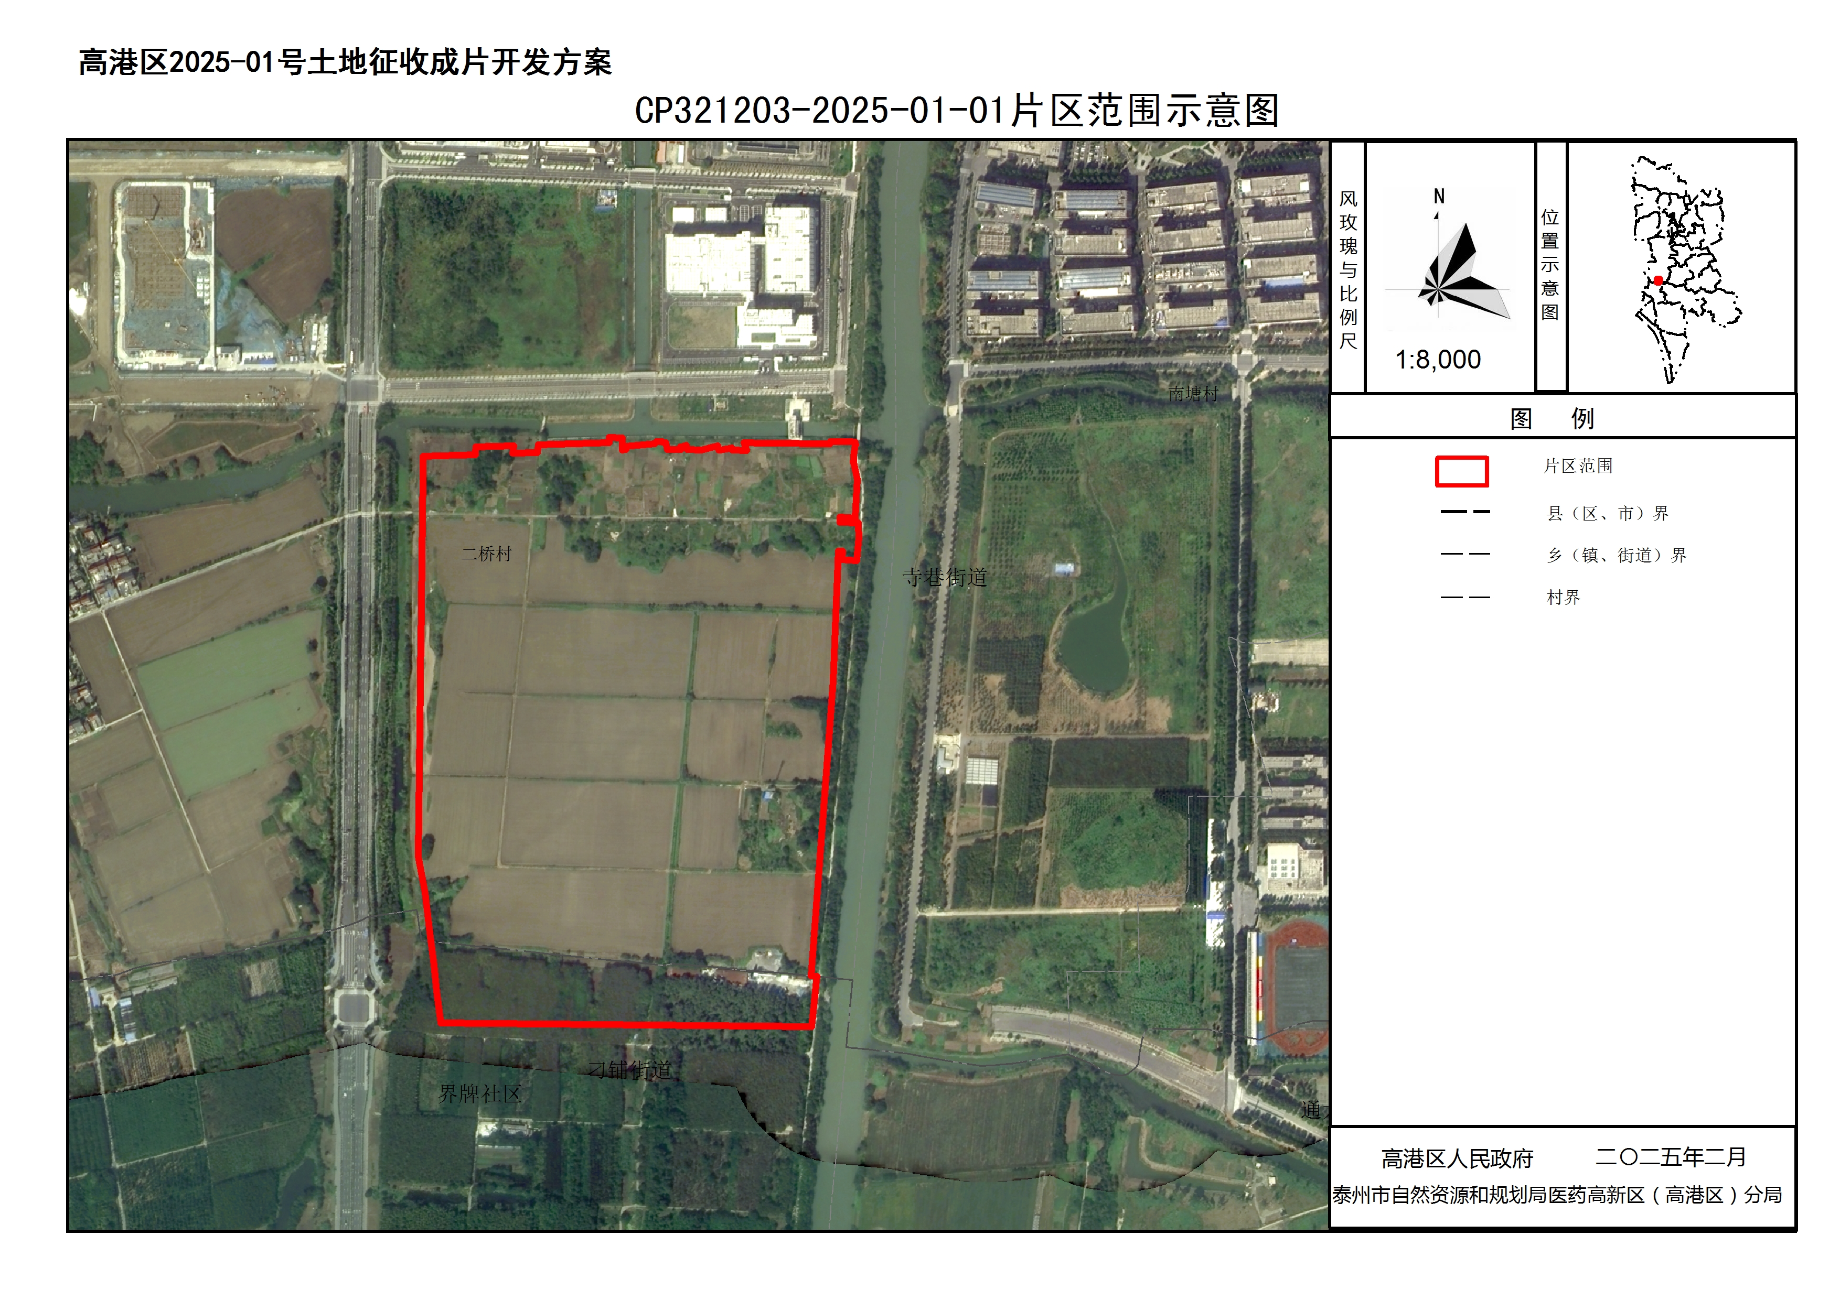

（成片开发范围以最终批复为准）

